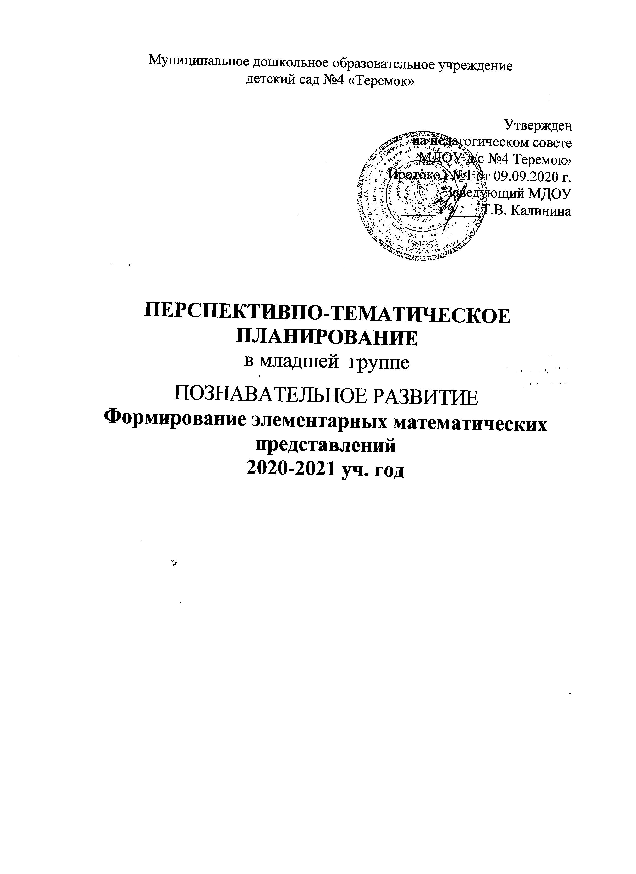
Муниципальное дошкольное образовательное учреждение
детский сад №4 «Теремок»

Утвержден
на педагогическом совете
МДОУ д/с №4 Теремок»
Протокол №1 от 09.09.2020 г.
Заведующий МДОУ
___________Т.В. Калинина

ПЕРСПЕКТИВНО-ТЕМАТИЧЕСКОЕ ПЛАНИРОВАНИЕ
в младшей группе
ПОЗНАВАТЕЛЬНОЕ РАЗВИТИЕ
Формирование элементарных математических представлений
2020-2021 уч. год

Тема | № | Виды непосредственно образовательной деятельности | Период | Итоговое мероприятие
«До свидания, лето, здравствуй, детский сад!» | 1 | Мониторинг | 01.09.20-04.09.20. | Фотовыставка « Я в детском саду».
«Осень» | 2 | Мониторинг | 07.09.20. – 11.09.20 | «Осенний праздник».
«Осень» | 3 | Тема: Занятие №1  Цель: Закреплять умение различать и называть шар (шарик) и куб (кубик) независимо от цвета и величины фигур.  Л-ра: И.А. Помораева, В.А. Позина «Формирование элементарных математических представлений: Младшая группа», с.11 | 14.09.20– 18.09.20 | «Осенний праздник».
«Осень» | 4 | . Тема: Занятие №2  Цель: Закреплять умение различать контрастные по величине предметы, используя при этом слова большой, маленький.  Л-ра: И.А. Помораева, В.А. Позина «Формирование элементарных математических представлений: Младшая группа», с.12 | 21.09.20– 25.09.20 | «Осенний праздник».
«Я и моя семья» | 5 | Тема: Занятие№ 3  Цель: Продолжать формировать умение составлять группу предметов из отдельных предметов и выделять из нее один предмет, учить отвечать на вопрос «сколько?» и определять совокупности словами один, много, ни одного.  • Познакомить с кругом; учить обследовать его форму осязательно-двигательным путем | 28.09.20 – 02.10.20 | Оформление альбома «Моя семья».
«Я и моя семья» | 6 | Тема: Занятие №1  Цель: Закреплять умение различать количество предметов. Используя слова один, много, мало.  Л-ра: И.А. Помораева, В.А. Позина «Формирование элементарных математических представлений: Младшая группа», с.12-13 | 05.10.20 – 09.10.20 | Оформление альбома «Моя семья».
«Мой дом – мой город» | 7 | Тема: Занятие №2  Цель: Познакомить с составлением групп предметов из отдельных предметов и выделением из нее одного предмета; учить понимать слова много, один, ни одного.  Л-ра: И.А. Помораева, В.А. Позина «Формирование элементарных математических представлений: Младшая группа», с.13-14 | 12.10.20– 16.10.20 | Выставка ко дню республики.
«Мой дом – мой город» | 8 | Тема: Занятие №3  Цель: Продолжать формировать умение составлять группу предметов из отдельных предметов и выделять из нее один предмет, учить отвечать на вопрос «сколько?» и определять совокупности словами один, много, ни одного.  Познакомить с кругом; учить обследовать его форму осязательно-двигательным путем.  Л-ра: И.А. Помораева, В.А. Позина «Формирование элементарных математических представлений: Младшая группа», с.14-15 | 19.10.20 – 23.10.20 | Выставка ко дню республики.
«Мой дом – мой город» | 9 | Тема: Занятие №4  Цель: Совершенствовать умение составлять группу предметов из отдельных предметов и выделять один предмет из группы, обозначать совокупности словами один, много, ни одного.  Продолжать учить различать и называть круг, обследовать его осязательно-двигательным путем и сравнивать круги по величине: большой, маленький.  Л-ра: И.А. Помораева, В.А. Позина «Формирование элементарных математических представлений: Младшая группа», с.15-16 | 26.10.20 – 30.10.20 | Выставка ко дню республики.
«Мой дом – мой город» | 10 | Тема: Занятие №1  Цель: Учить сравнивать два предмета по длине и обозначать результат сравнения словами длинный – короткий, длиннее – короче.  Совершенствовать умение составлять группу предметов из отдельных предметов и выделять один предмет из группы, обозначать совокупности словами один, много, ни одного.  Л-ра: И.А. Помораева, В.А. Позина «Формирование элементарных математических представлений: Младшая группа», с.16-17 | 02.11.20 – 06..11.20 | Выставка ко дню республики.
«Мой дом – мой город» | 11 | Тема: Занятие №2  Цель: Учить находить один и много предметов в специально созданной обстановке, отвечать на вопрос «сколько?», используя слова один, много.  Продолжать учить сравнивать два предмета по длине способами наложения и приложения, обозначать результаты сравнения словами длинный – короткий, длиннее – короче.  Л-ра: И.А. Помораева, В.А. Позина «Формирование элементарных математических представлений: Младшая группа», с.17-18 | 09.11.20 – 13.11.20 | Выставка ко дню республики.
«Новогодний праздник» | 12 | Тема: Занятие №3  Цель: Продолжать учить находить один и много предметов в специально созданной обстановке, обозначать совокупности словами один, много.  Познакомить с квадратом, учить различать круг и квадрат.  Л-ра: И.А. Помораева, В.А. Позина «Формирование элементарных математических представлений: Младшая группа», с.18 | 16.11.20 – 20.11.20 | Новогодний утренник
«Новогодний праздник» | 13 | Тема: Занятие №4  Цель: Закреплять умение находить один и много предметов в специально созданной обстановке, обозначать совокупности словами один, много.  Продолжать учить различать и называть круг и квадрат.  Л-ра: И.А. Помораева, В.А. Позина «Формирование элементарных математических представлений: Младшая группа», с.19 | 23.11.20– 27.11.20 | Новогодний утренник
«Новогодний праздник» | 14 | Тема: Занятие №1  Цель: Совершенствовать умение сравнивать два предмета по длине, результаты сравнения обозначать словами длинный – короткий, длиннее – короче, одинаковые по длине.  Упражнять в умении находить один и много предметов в окружающей обстановке.  Л-ра: И.А. Помораева, В.А. Позина «Формирование элементарных математических представлений: Младшая группа», с.19-20 | 30.11.20 – 04.12.20 | Новогодний утренник
«Новогодний праздник» | 15 | Тема: Занятие №2  Цель: Продолжать совершенствовать умение находить один и много предметов в окружающей обстановке.  Закреплять умение различать и называть круг и квадрат.  Совершенствовать умение сравнивать два предмета по длине способами наложения и приложения, обозначать результаты сравнения словами длинный – короткий, длиннее – короче.  Л-ра: И.А. Помораева, В.А. Позина «Формирование элементарных математических представлений: Младшая группа», с.20-21 | 07.12.20– 11.12.20 | Новогодний утренник
«Новогодний праздник» | 16 | Тема: Занятие №3  Цель: Учить сравнивать две равные группы предметов способом наложения, понимать значение слов по много, поровну.  Упражнять в ориентировании на собственном теле, различать правую и левую руки.  Л-ра: И.А. Помораева, В.А. Позина «Формирование элементарных математических представлений: Младшая группа», с.21-22 | 14.12.20 – 18.12.20 | Новогодний утренник
«Новогодний праздник» | 17 | Тема: Занятие №4  Цель: Продолжать учить сравнивать две равные группы предметов способом наложения, активизировать в речи выражения по много, поровну, столько – сколько.  Совершенствовать умения сравнивать два предмета по длине, используя приемы наложения и приложения и слова длинный – короткий, длиннее – короче.  Л-ра: И.А. Помораева, В.А. Позина «Формирование элементарных математических представлений: Младшая группа», с.22-23 | 21.12.20 – 25.12.20 | Новогодний утренник
«Зима» | 18 | Тема: Занятие №1  Цель: Учить сравнивать два предмета по ширине, используя приемы наложения и приложения; обозначать результаты сравнения словами широкий – узкий, шире – уже.  Продолжать учить сравнивать две равные группы предметов способом наложения, обозначать результаты сравнения словами по много, поровну, столько – сколько.  Л-ра: И.А. Помораева, В.А. Позина 17«Формирование элементарных математических представлений: Младшая группа», с.23-24 | 11.01.21 – 15.01.21 | Зимние забавы
«Зима» | 19 | Тема: Занятие №2  Цель: Продолжать учить сравнивать два предмета по ширине способом наложения и приложения, определять результаты сравнения словами широкий – узкий, шире – уже.  Совершенствовать навыки сравнения двух равных групп предметов способом наложения; умение обозначать результаты сравнения словами по много, поровну, столько – сколько.  Закреплять умение различать и называть круг и квадрат.  Л-ра: И.А. Помораева, В.А. Позина «Формирование элементарных математических представлений: Младшая группа», с.24-25 | 18.01.21 – 22.01.21 | Зимние забавы
«Зима» | 20 | Тема: Занятие №3  Цель: Познакомить с треугольником; учить различать и называть фигуру.  Совершенствовать умение сравнивать две равные группы предметов способом наложения, обозначать результаты сравнения словами по много, поровну, столько – сколько.  Закреплять навыки сравнения двух предметов по ширине, учить пользоваться словами широкий – узкий, шире – уже, одинаковые по ширине.  Л-ра: И.А. Помораева, В.А. Позина «Формирование элементарных математических представлений: Младшая группа», с.26-27 | 25.01.21– 29.01.20 | Зимние забавы
«Зима» | 21 | Тема: Занятие №4  Цель: Учить сравнивать две равные группы предметов способом приложения, обозначать результаты сравнения словами по много, поровну, столько – сколько.  Продолжать знакомить с треугольником, учить называть и сравнивать его с квадратом.  Л-ра: И.А. Помораева, В.А. Позина «Формирование элементарных математических представлений: Младшая группа», с.27-28 | 01.02.21 – 05.02.21 | Зимние забавы
«День защитника Отечества» | 22 | Тема: Занятие №1 Цель: Продолжать учить сравнивать две равные группы предметов способом приложения, обозначать результаты сравнения словами по много, поровну, столько – сколько.  Совершенствовать умение различать и называть знакомые геометрические фигуры (круг, квадрат, треугольник). Упражнять в определении пространственных направлений и обозначать их словами вверху – внизу, слева – справа.  Л-ра: И.А. Помораева, В.А. Позина «Формирование элементарных математических представлений: Младшая группа», с.28-29 | 08.02.21– 12.02.21 | Праздник, посвященный Дню защитника Отечества. Выставка поделок.
«День защитника Отечества» | 23 | Тема: Занятие №2  Цель: Познакомить с приемами сравнения двух предметов по высоте, учить понимать слова высокий – низкий, выше – ниже.  Упражнять в определении пространственных направлений от себя.  Совершенствовать навыки сравнения двух равных групп предметов способом приложения и пользоваться словами по много, поровну, столько – сколько.  Л-ра: И.А. Помораева, В.А. Позина «Формирование элементарных математических представлений: Младшая группа», с.29-30 | 15.02.21 – 19.02.21
«День защитника Отечества» | 24 | Тема: Занятие №3  Цель: Продолжать учить сравнивать два предмета по высоте (способами наложения и приложения), обозначать результаты сравнения словами высокий – низкий, выше – ниже.  Продолжать совершенствовать навыки сравнения двух равных групп предметов способами наложения и приложения, обозначать результаты сравнения словами поровну, столько – сколько.  Л-ра: И.А. Помораева, В.А. Позина «Формирование элементарных математических представлений: Младшая группа», с.30-31 | 22.02.21– 26.02.21
«8 марта» | 25 | Тема: Занятие №4  Цель: Учить сравнивать две неравные группы предметов способом наложения, обозначать результаты сравнения словами больше – меньше, столько – сколько.  Совершенствовать умение сравнивать два контрастных по высоте предмета знакомыми способами, обозначать результаты сравнения словами высокий – низкий, выше – ниже.  Л-ра: И.А. Помораева, В.А. Позина «Формирование элементарных математических представлений: Младшая группа», с.31-32 | 01.03.21 – 05.03.21 | Праздник, посвященный 8 Марта. Выставка поделок.
«8 марта» | 26 | Тема: Занятие №1  Цель: Продолжать учить сравнивать две неравные группы предметов способами наложения и приложения, обозначать результаты сравнения словами больше – меньше, столько – сколько, поровну.  Совершенствовать умение различать и называть круг, квадрат, треугольник.  Л-ра: И.А. Помораева, В.А. Позина «Формирование элементарных математических представлений: Младшая группа», с.33-34 | 08.03.21 – 12.03.21 | Праздник, посвященный 8 Марта. Выставка поделок.
«Знакомство с народной культурой и традициями» | 27 | Тема: Занятие №2  Цель: Совершенствовать умение сравнивать две равные и неравные группы предметов, пользоваться выражениями поровну, столько – сколько, больше, меньше.  Закреплять способы сравнения двух предметов по длине и высоте, обозначать результаты сравнения соответствующими словами.  Л-ра: И.А. Помораева, В.А. Позина «Формирование элементарных математических представлений: Младшая группа», с.34-35 | 15.03.21 – 19.03.21 | Фольклорный праздник для детей.
«Знакомство с народной культурой и традициями» | 28 | Тема: Занятие №3  Цель: Упражнять в сравнении двух групп предметов способами наложения и приложения, пользоваться словами столько – сколько, больше – меньше.  Закреплять умение различать и называть части суток: день, ночь.  Л-ра: И.А. Помораева, В.А. Позина «Формирование элементарных математических представлений: Младшая группа», с.35-36 | 22.03.21 – 26.03.21 | Фольклорный праздник для детей.
«Знакомство с народной культурой и традициями» | 29 | Тема: Занятие №4  Цель: Закреплять способы сравнения двух предметов по длине и ширине, обозначать результаты сравнения соответствующими словами.  Формировать умение различать количество звуков на слух (много и один).  Упражнять в различении и назывании геометрических фигур: круга, квадрата, треугольника.  Л-ра: И.А. Помораева, В.А. Позина «Формирование элементарных математических представлений: Младшая группа», с.36-37 | 29.03.21 – 02.04.21 | Фольклорный праздник для детей.
«Весна» | 30 | Тема: Занятие №1  Цель: Учить воспроизводить заданное количество предметов и звуков по образцу (без счета и названия числа).  Совершенствовать умение различать и называть знакомые геометрические фигуры: круг, квадрат, треугольник.  Л-ра: И.А. Помораева, В.А. Позина «Формирование элементарных математических представлений: Младшая группа», с.37-38 | 05.04.21 – 09.04.21 | Выставка ко Дню Земли
«Весна» | 31 | Тема: Занятие №2  Цель: Закреплять умение воспроизводить заданное количество предметов и звуков по образцу (без счета и названия числа).  Упражнять в умении сравнивать два предмета по величине, обозначать результаты сравнения словами большой, маленький.  Упражнять в умении различать пространственные направления от себя и обозначать их словами: впереди – сзади, слева – справа.  Л-ра: И.А. Помораева, В.А. Позина «Формирование элементарных математических представлений: Младшая группа», с.38-39 | 12.04.21– 16.04.21 | Выставка ко Дню Земли
«Весна» | 32 | Тема: Занятие №3  Цель: Учить различать одно и много движений и обозначать их количество словами один, много.  Упражнять в умении различать пространственные направления относительно себя, обозначать их словами впереди – сзади, вверху – внизу, слева – справа.  Совершенствовать умение составлять группу предметов из отдельных предметов и выделять один предмет из группы.  Л-ра: И.А. Помораева, В.А. Позина «Формирование элементарных математических представлений: Младшая группа», с.39-40 | 19.04.21 – 23.04.21 | Выставка ко Дню Земли
«Весна» | 33 | Тема: Занятие №4  Цель: Упражнять в умении воспроизводить заданное количество движений и называть их словами много и один.  Закреплять умение различать и называть части суток: утро, вечер.  Л-ра: И.А. Помораева, В.А. Позина «Формирование элементарных математических представлений: Младшая группа», с.40-41 | 26.04.21 – 30.04.21 | Выставка ко Дню Земли
«Весна» | 34 | Тема: Занятие №1  Цель: Закреплять умение сравнивать две равные и неравные группы предметов способами наложения и приложения, пользоваться выражениями столько – сколько, больше – меньше.  Упражнять в сравнении двух предметов по величине, обозначать результаты сравнения словами большой, маленький.  Учить определять пространственное расположение предметов, используя предлоги на, под, в и т.д.  Л-ра: И.А. Помораева, В.А. Позина «Формирование элементарных математических представлений: Младшая группа», с.41-42 | 03.05. 21– 07.05.21 | Выставка ко Дню Земли
«Лето» | 35 | Тема: Занятие №2 Цель: Совершенствовать умение различать и называть геометрические фигуры: круг, квадрат, треугольник, шар, куб.  Л-ра: И.А. Помораева, В.А. Позина «Формирование элементарных математических представлений: Младшая группа», с.42-43 | 10. 05.21– 14.05.21 | Праздник «Лето»
«Лето» | 36 | Мониторинг | 17.05.21 – 21.05.21 | Праздник «Лето»
«Лето» | 37 | Тема: Занятия №3-4  Цель: Запланировать работу с учетом усвоения программного материала и особенностей конкретной возрастной группы.  Л-ра: И.А. Помораева, В.А. Позина «Формирование элементарных математических представлений: Младшая группа», с.33 | 24.05.201– 28. 05.20 | Праздник «Лето»

Литература:
- Помораева И.А., Позина В.А. Формирование элементарных математических представлений: Младшая группа. – М.: МОЗАИКА-СИНТЕЗ, 2015. – 64с.

